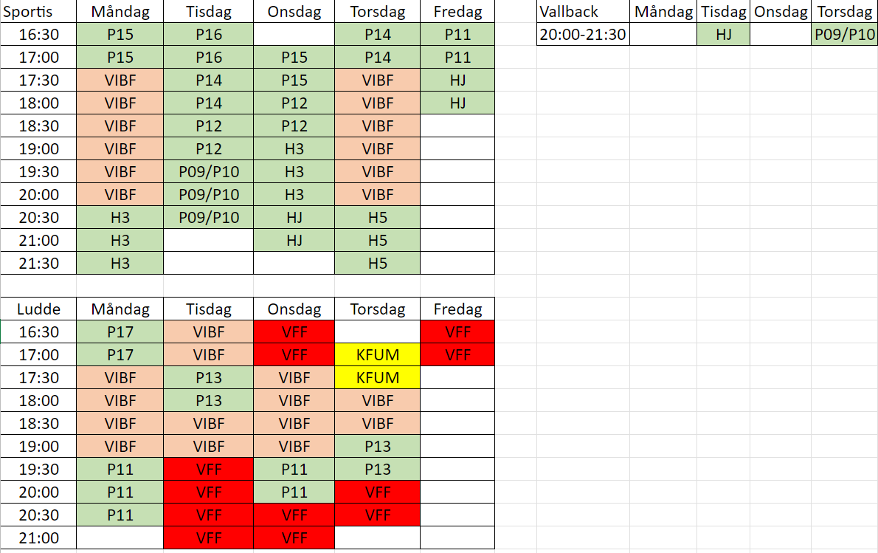

**Korrigering:**

* P17 tränar tisdagar 16:30-17:30 på Valbo Sportcentrum

(delad hall med P16)

* HJ tränar till 22:00 på onsdagar på Valbo Sportcentrum